**hetpaleis & De Nwe Tijd/ Freek Vielen**

1984 (15+)

FREEK VIELEN VERTAALT GEORGE ORWELLS BIG BROTHER NAAR BIG DATA

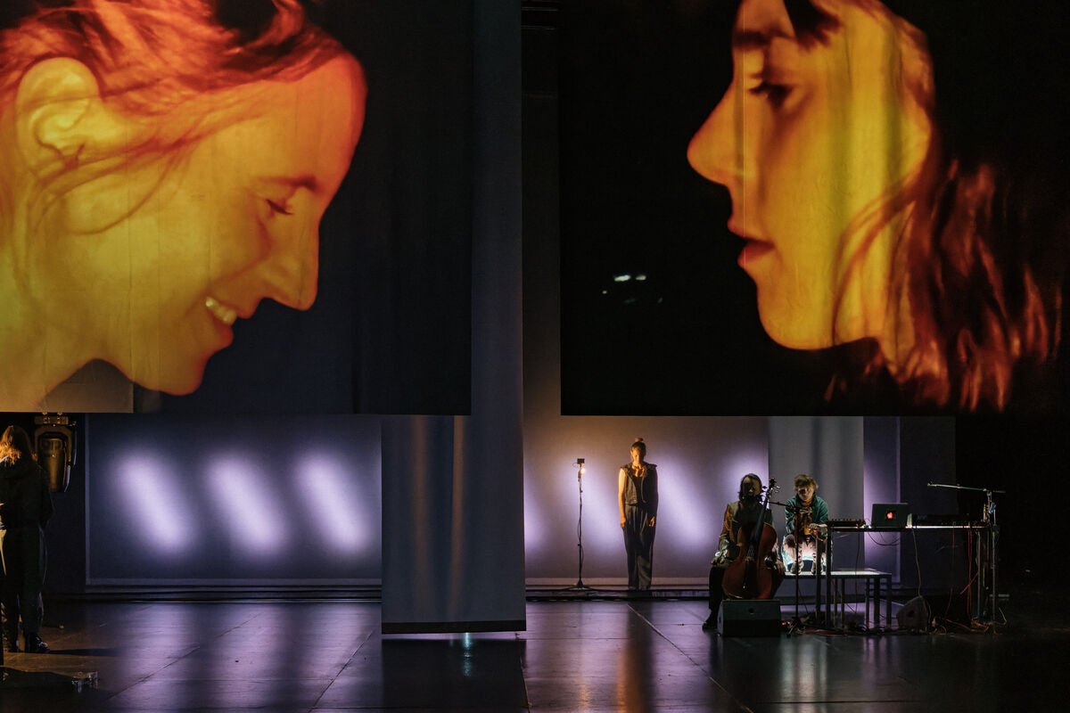

[Tuur Devens](https://www.theaterkrant.nl/author/tuur-devens/)  
17 februari 2023

**Gezien op 15 februari 2023, Het paleis, Antwerpen (B)**

**Op een reuzegroot scherm zien we bewegende beelden van de Grote Markt in Brussel, van een kruispunt, een autoweg, een fabrieksterrein, …. totdat ze zich samenvoegen tot een mozaïek. Bewakingsbeelden zijn het, de ene monitor naast en na de ander, ze worden sneller en sneller getoond. Het scherm valt.**

Ook op het podium zien we projecties van wie er te zien is op het podium zelf, vanuit verschillende standpunten. De camera’s zelf zien we niet. De alles ziende camera’s verwijzen naar de camerabeelden uit het boek *1984*. We gaan het verhaal te horen krijgen van Winston Smith, ambtenaar aan het ministerie van Waarheid, vertolkt door Suzanne Grotenhuis. Ze kondigt het einde van het verhaal aan. Dan zal hij dood zijn.

De voorstelling *1984* wordt een metaverhaal van de roman. Er wordt verteld, sommige scènes worden suggestief in beeld gebracht. De ratten tijdens een van de folteringen van het hoofdpersonage zien we niet. De toneelbewerking is geen horrorfilm op een podium geworden, maar een verhaal over de absolute controle door totalitaire regimes van alle tijden overal, maar vooral over de macht van internet, data en beelden van nu bij ons.

Het zijn grote thema’s voor kinderen en jongeren. Niet elke theatermaker kan of durft dat aan. Freek Vielen van De NweTijd wel. Sinds een paar jaar heeft hij een engagement met het Jeugdtheaterhuis hetpaleis in Antwerpen om producties voor hen op te zetten. Rond nihilisme en zelfdoding draaide het in [*Niets*](https://www.theaterkrant.nl/recensie/niets-11/de-nwe-tijd-hetpaleis/) (2017), op basis van de jeugdroman van de Deense Janne Teller. Dit was een heftige voorstelling rond existentiële zinloosheid, met op het einde een warrige, bijna onverstaanbare boodschap voor de jongeren om in kleine dingen des levens wat vreugde te vinden. Knap, integer en intrigerend gebracht, zoals ook [*Doe de groeten aan de ganzen*](https://www.theaterkrant.nl/recensie/doe-de-groeten-aan-de-ganzen-6/hetpaleis-de-nwe-tijd-freek-vielen/) (2019) rond de ongrijpbare, onbegrijpbare dood voor kinderen vanaf 6. De droeve clown Danny Ronaldo (van Circus Ronaldo) zorgde voor troostende humor en hilariteit.

Nu is het boek*1984* van Georges Orwell aan de beurt, voor jongeren vanaf 15, het wereldberoemde dystopisch verhaal over een totalitaire samenleving. Het boek dateert van 1948, zoals we een aantal keer te horen krijgen, en gaat over een toekomst waarin het individu het moet afleggen tegen een niet gekende en ongeziene leider, Big Brother, een boek als waarschuwing tegen dergelijke politieke praktijken. Een boek dat bij mij als jongere hevig binnenkwam. Elke politieke stap in de jaren ’60 en ’70 werd gezien als een zoveelste controlerende verwezenlijking van Big Brother. Nu is Big Brother vooral bekend als een voyeuristisch televisieformat dat alleen wil entertainen. Geestdodend amusement dat steeds meer zou uitdeinen, zoals in de jaren ’80 door Neil Postman in zijn *Wij amuseren ons kapot*.

Freek Vielen wil met zijn bewerking van de roman jongeren aanzetten tot kritisch nadenken. In die zin wil hij de dystopie van de roman toch ombuigen naar hoop. De roman eindigt met de ondergang van Winston. Zijn verzet is mislukt, hij wordt totaal ‘heropgevoed’/gemarteld. ‘Hij had de overwinning op zichzelf behaald. Hij had Grote Broer lief.’ Dat mag niet het einde van de toneelbewerking zijn.

Suzanne Grotenhuis als Winston Smith vertelt op het voortoneel direct tot het publiek zijn/haar verhaal. Het doet er eigenlijk niet toe welk gender dit personage heeft, in deze versie is het een vrouw. Ze vertelt ingetogen en opgewonden tegelijkertijd, ze is boos en verdrietig, ze is met stomheid geslagen door alles (en dan ook alles!) wat er om haar heen gebeurt, te zien is, gezien wordt. Zij ziet de beelden, zwijgt als anderen opgepakt worden, werkt als ambtenaar mee aan geschiedsvervalsing, wat officieel ‘rectificering’ heet. Zij heeft de taalmanipulatie door.

Haar woorden worden versterkt door de klanken van de cello (Harald Austbø) en de toetsen (Kato Van Ermen). Andere keren zorgt de muziek voor rust of is daarentegen kakofonisch bij de flitsende beelden van gecapteerde slogans als ‘oorlog is vrede’ en ‘liefde is haat’ die als banbliksems erop in hakken.

De jonge Louise Bergez komt op in een joggingbroek, stelt zich voor als actrice, begint over haarzelf, en vertelt opgewonden over de indruk die het boek*1984* op haar had gemaakt. Ze somt voorspellingen uit het boek op, vooral de beeldcontrole, die anno nu al uitgekomen zijn. Ze is boos, heel boos, oprecht boos, en roept op tot verzet. Ze weet alleen niet direct hoe.

Daarna gaat ze over in de rol van Julia die Winston op haar pad kruist. In haar vindt ze misschien een medestander. Niet meer op het voortoneel, maar wat meer achter op de scène, alsof ze zo aan de camera’s kunnen ontsnappen, groeit er een verliefdheid tussen hen. De zin ‘verzet begint niet met grote woorden, maar met kleine daden’ van Remco Campert blijft bij beide personages zinderen.

Tekst en spel weten helder de ambigue gevoelens weer te geven. Julia is de ene keer enthousiast om in verzet te komen, een andere keer blokkeert ze Winstons pogingen. En dan is het weer Winston die Julia afremt. Ze proberen elkaar – vaak met de moed der wanhoop – te overtuigen tot engagement. De twijfels blijven steeds.

Louise Bergez (Julia) stapt weer naar voren, en vertelt over wat zij als veertienjarig, vijftienjarige, … heeft meegemaakt. Ze heeft het over jongeren die gepest worden, die worden uitgelachen, vernederend, in de klas, op straat, in de trein, op een feest… Het zijn vreselijke dingen, maar met dictatuur, laat staan met een vorm van staatscontrole over het individu, hebben ze niet altijd te maken. Pesten, cyberpesten, vernederen en verklikken zijn natuurlijk wel uitingen van onderdrukking. Het gaat bij ons niet zozeer om staatscontrole, maar wel om een commerciële gedragscontrole. Big Brother wordt bij Freek Vielen ‘Big Data’, een systeem van clicks, cookies en algoritmen.

Al de vergelijkingen uit het boek met de actuele situatie zijn terecht en noodzakelijk. Maar soms zijn er woorden te veel, is het spel te nadrukkelijk, is het dramaturgisch zwak. De nadruk ligt niet meer op het verhaal zelf, maar op het metaverhaal, terwijl de gebeurtenissen uit het verhaal toch ook voor zichzelf spreken. Hoewel de twee actrices het publiek rechtstreeks aanspreken, is er toch een grote afstand tussen het podium en het publiek om de toeschouwers te laten meevoelen, laat staan dat het zou beklijven. Al moet ik hierbij vermelden dat de avond dat ik er was een groep jongeren de voorstelling van begin af aan hevig verstoorde, waar de spelers zeker last van moeten hebben gehad.

Louise Bergez heeft een lange expliciete oproep tot waakzaamheid, waarbij ze verwijst naar de moraalpolitie in Iran, opsluitingen en martelingen in dictatoriale landen. Nadat we de martelingen van Winston hebben gezien en gehoord, heel suggestief met flitsen en gekraak, en hoe ze gedwongen wordt de Partij te volgen, stelt Louise zichzelf vragen over de dood van Winston. Het gedicht ‘Iemand stelt de vraag van Remco Campert’ is de leidraad. ‘Verzet begint niet met grote woorden, maar met kleine daden, zoals storm met zacht geritsel in de tuin of de kat die de kolder in z’n kop krijgt / jezelf een vraag stellen, daarmee begint verzet, en dan die vraag aan een ander stellen / iemand stelt de vraag, iemand verzet zich, en dan nog iemand, en nog iemand, en nog.’

Louise smeekt om ‘iets te doen’. Maar ik had bij de voorstelling die ik meemaakte de indruk dat – oh ironie – die boodschap totaal niet overgekomen is bij een groep in de zaal. Ik heb nog nooit in een schouwburg zoveel smartphoneschermpjes constant aan zien staan tijdens een opvoering. Grote Broer zal tevreden zijn. Er is nog veel werk te doen.

Foto: Illias Teirlinck

© Theaterkrant